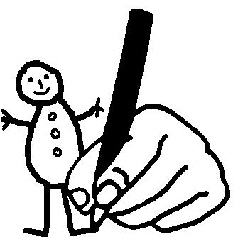

Je dessine mon ami, mes amis…
Je les nomme.

